**BAB III**

**METODOLOGI PENELITIAN**

1. **TINJAUAN UMUM PERUSAHAAN**

**3.1.1 Sejarah Singkat**

Kaos islami Ahad merupakan salah satu usaha yang bergerak di bidang penjualan kaos islami. Usaha ini berdiri pada tahun 2016 dan beralamat di Jl. Gajah No.7, Bukit Sangkal, Kec. Kalidoni, Kota Palembang, Sumatera Selatan.

Pada awalnya, kaos islami Ahad hanya menjual kaos sablon dengan desain yang sederhana. Namun, seiring berjalannya waktu, usaha ini berkembang menjadi berbagai varian Kaos Gamis Zipper, Kaos Kurta Abdurrahman, Kaos Kurta Ahad, dan Abdurrahman Karim.

**3.1.2 Struktur Organisasi**

Kaos islami Ahad di pimpin oleh Bpk. Rian Pahlani sebagai owner, dan yang bertanggung jawab sebagai HRD adalah gustur al-akbar sedangkan yudi kurniawan & yusril octa sebagai advertiser yang bertugas di bagian pengikalnan produk, sedangkan di bagian pemasaran ada yogi sebagai supervisor yang memimpin customer service untuk melakukan penjualan, sedangkan bagian produksi dan pengemasan di lakukan oleh gian restu bagian admin tanggung jawan ada di dina dan nurmala yang membuat kordinasi serta pencatatan dan yang terakhir ada tabroni sebagai design grafis untuk keperluan penjualan.

**3.1.3 Tugas, Wewenang dan Tanggung Jawab**

1. Owner
2. Perencanaan Strategis: Mengembangkan dan melaksanakan strategi bisnis untuk mencapai tujuan organisasi.
3. Pengambilan Keputusan: Mengambil keputusan kritis yang memengaruhi arah keseluruhan perusahaan.
4. Kepemimpinan: Menyediakan visi dan kepemimpinan kepada tim, membina lingkungan kerja yang positif dan produktif.
5. Manajemen Keuangan: Mengawasi aspek keuangan, termasuk perencanaan anggaran, pelaporan keuangan, dan keputusan investasi.
6. SuperVisor
7. Pengawasan Tim: Mengawasi pekerjaan tim untuk memastikan pencapaian tujuan dan standar kualitas.
8. Pemimpin Tim: Memberikan arahan dan motivasi kepada tim untuk meningkatkan produktivitas.
9. Evaluasi Kinerja: Menilai kinerja anggota tim, memberikan umpan balik, dan merencanakan pengembangan karyawan.
10. Pelaporan: Memberikan laporan berkala kepada manajemen mengenai kinerja tim dan progres proyek.
11. HRD
12. Rekrutmen dan Seleksi: Bertanggung jawab untuk merekrut karyawan baru, menyusun proses seleksi, dan mengelola wawancara.
13. Pelatihan dan Pengembangan: Mengidentifikasi kebutuhan pelatihan karyawan, merancang program pengembangan, dan mengelola implementasinya.
14. Manajemen Kinerja: Membantu dalam menetapkan tujuan kinerja, menyusun penilaian kinerja, dan menyediakan dukungan pengembangan.
15. Manajemen Konflik: Menangani konflik di tempat kerja dan memastikan hubungan yang sehat antara karyawan.
16. Advertiser
17. Riset Pasar: Melakukan riset pasar untuk memahami kebutuhan pelanggan dan strategi pesaing.
18. Kampanye Periklanan: Merencanakan dan melaksanakan kampanye periklanan yang efektif di berbagai saluran.
19. Manajemen Anggaran: Mengelola anggaran periklanan secara efektif untuk memaksimalkan ROI.
20. Analisis: Memantau dan menganalisis kinerja kampanye periklanan dan menyesuaikan strategi sesuai kebutuhan.
21. Layanan Pelanggan
22. Komunikasi: Berinteraksi dengan pelanggan melalui berbagai saluran untuk menanggapi pertanyaan, masalah, dan umpan balik.
23. Pemecahan Masalah: Menyelesaikan masalah pelanggan dengan efektif dan memastikan kepuasan pelanggan.
24. Pengetahuan Produk: Memiliki pemahaman mendalam tentang produk / layanan untuk memberikan informasi yang akurat.
25. Dokumentasi: Menjaga catatan interaksi dan transaksi pelanggan.
26. Administrasi
27. Manajemen Kantor: Menangani tugas administratif seperti pengorganisasian file, penjadwalan pertemuan, dan pengelolaan persediaan kantor.
28. Komunikasi: Memfasilitasi komunikasi antar departemen dan memastikan operasi yang lancar.
29. Entri Data: Memasukkan dan mengelola data dalam database dan sistem lainnya.
30. Koordinasi: Membantu dalam mengkoordinasikan berbagai kegiatan di dalam organisasi.
31. *Packing-Man*
32. Manajemen Persediaan: Melacak tingkat persediaan dan memesan ulang pasokan sebagaimana diperlukan.
33. Pengemasan dan Pengiriman: Mengemas produk dengan aman untuk pengiriman dan berkoordinasi dengan logistik untuk pengiriman tepat waktu.
34. Kontrol Kualitas: Memastikan produk dikemas dengan benar dan memenuhi standar kualitas.
35. Keselamatan: Mematuhi pedoman keselamatan saat menangani dan mengemas produk.
36. *Desain Grafis & Content Creator*
37. Desain Visual: Menciptakan grafis dan desain yang menarik secara visual untuk berbagai tujuan.
38. Konsistensi Merek: Memastikan konsistensi elemen desain di semua platform dan materi.
39. Kolaborasi: Bekerja sama dengan tim lain untuk memahami kebutuhan desain dan menerima umpan balik.
40. Keahlian Perangkat Lunak: Tetap terupdate dengan alat dan perangkat lunak desain.
41. **ANALISA SISTEM BERJALAN**
    * 1. **Analisa Kelemahan Formulir**

Sistem input manual di Microsoft Excel memiliki sejumlah kelemahan dalam bisnis. Rentan terhadap kesalahan manusia, seperti pengetikan salah dan pemilihan sel yang keliru, menyebabkan data tidak akurat. Proses input memakan waktu dan tenaga lebih, terutama pada volume data besar, yang dapat menghambat efisiensi dan menurunkan kepuasan karyawan. Konsistensi format data sulit dipertahankan, mengakibatkan masalah analisis dan pelaporan. Selain itu, keterbatasan skalabilitas membuatnya tidak efisien untuk volume data yang besar, dan otomatisasi dalam Excel tidak dapat sepenuhnya dimanfaatkan. Risiko keamanan data meningkat, kolaborasi tim dibatasi, dan rumus kompleks sulit dikelola, menciptakan kesulitan dalam pemeliharaan data secara keseluruhan. Sebagai solusi, penggunaan sistem otomatisasi atau perangkat lunak manajemen bisnis yang lebih canggih mungkin diperlukan untuk meningkatkan keakuratan, efisiensi, dan keamanan data.

* + 1. **Identifikasi Kebutuhan**

Pembuatan sistem informasi input order menjadi solusi efektif untuk mengatasi kendala-kendala pada input manual di Microsoft Excel. Sistem tersebut harus dapat mengotomatisasi proses input data, menyertakan fitur validasi otomatis, dan memberikan pemantauan real-time untuk meningkatkan efisiensi dan akurasi data. Kontrol hak akses yang baik diperlukan untuk menjaga keamanan data, sementara integrasi dengan sistem lain dan kemampuan pelaporan dan analisis akan meningkatkan keterhubungan dan pengambilan keputusan berbasis data. Adanya modul pelatihan pengguna penting untuk mendukung adopsi sistem, sementara desain yang skalabel dan mudah pemeliharaan memastikan keberlanjutan dan adaptabilitas terhadap pertumbuhan bisnis. Dengan demikian, sistem informasi input order dapat menjadi landasan yang kokoh untuk meningkatkan efisiensi operasional dan manajemen data dalam lingkup bisnis.

1. **ANALISA SISTEM**
   1. ***User Centered Design***

Dalam perancangan implementasi UCD, peneliti melakukan tahapan-tahapan kegiatan yang akan dilakukan dalam setiap tahap pengembangannya, yaitu sebagai berikut:

1. Dalam tahap understand context of *use*, peneliti melakukan observasi dan wawancara singkat kepada calon pengguna dari sistem yang akan dikembangkan.
2. Dalam tahap *specify user requirement*, peneliti mulai mengidentifikasi apa saja kebutuhan pengguna dalam sistem berdasarkan hasil yang didapatkan saat menentukan konteks penggunaan dan konteks pengguna pada tahap understand context of use sebelumnya
   1. **Paket Diagram**

Package diagram utamanya digunakan untuk mengelompokkan elemen diagram UML yang berlainansecara bersama-sama ke dalam tingkat pembangunan yang lebih tinggi yaitu berupa sebuah paket.Diagram paket pada dasarnya adalah diagram kelas yang hanya menampilkan paket, disamping kelas,dan hubungan ketergantungan, disamping hubungan khas yang ditampilkan pada diagram kelas.

* 1. **Usecase Diagram**

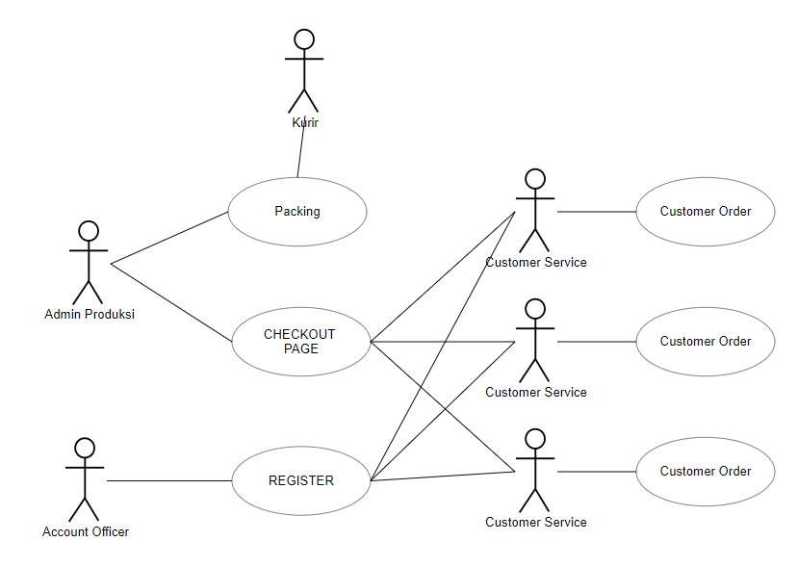

Gambar 3.3.2 Use Case Diagram

* 1. **Deskripsi Usecase**

Berikut merupakan deskripsi diagram use case yang menjadi patokan sistem yang dibuat:

1. Account Officer

Berfungsi membuat akun dan menghandle aktifitas yang berada di dalam sistem informasi, dan menjaga kelancaran sistem.

1. Customer service

Customer Service adalah bagian dari sebuah perusahaan atau organisasi yang fokus pada memberikan pelayanan dan dukungan kepada pelanggan. Mereka bertanggung jawab untuk menjawab pertanyaan, menangani keluhan, memberikan informasi produk atau layanan, serta memastikan pelanggan merasa puas dengan pengalaman mereka.

1. Admin Produksi

Admin Produksi adalah individu yang bekerja di departemen produksi suatu perusahaan atau pabrik. Tugas mereka mencakup pengaturan jadwal produksi, manajemen inventaris bahan baku, pemantauan proses produksi, serta pemenuhan persyaratan administratif terkait produksi, seperti dokumen dan laporan produksi.

1. Kurir

Kurir adalah seseorang atau perusahaan yang bertanggung jawab untuk mengantarkan paket, surat, atau barang dari satu lokasi ke lokasi lain. Mereka biasanya mengoperasikan kendaraan pengantaran dan memastikan barang-barang tersebut sampai ke tujuan dengan aman dan tepat waktu. Kurir juga bisa bekerja untuk perusahaan pengiriman atau menjadi pengantar independen.

1. Proses Register

istilah yang digunakan pada website untuk mengacu pada proses pendaftaran atau pembuatan akun pengguna baru. Dalam konteks ini, pengguna diminta untuk mengisi informasi pribadi seperti nama, alamat email, kata sandi, dan informasi lain yang diperlukan untuk membuat akun mereka. Setelah mendaftar, pengguna biasanya dapat mengakses fitur-fitur khusus dan melakukan aktivitas di situs web tersebut.

1. Proses *CheckOut Page*

halaman pada website e-commerce (situs web toko online) di mana pelanggan menyelesaikan proses pembelian barang atau layanan. Pada halaman ini, pelanggan biasanya akan melihat ringkasan pesanan mereka, mengonfirmasi detail pembayaran, dan memasukkan informasi pengiriman. Setelah semua informasi telah diverifikasi, mereka dapat menyelesaikan transaksi dengan melakukan pembayaran.

1. Proses *Packing(Print Out)*

mengacu pada tindakan mencetak dokumen atau halaman dari website. Pengguna dapat mencetak informasi atau konten tertentu dari website, seperti artikel, faktur, atau tiket, untuk tujuan referensi atau catatan. Biasanya, ada tombol atau opsi "Print" yang memudahkan pengguna untuk mencetak halaman tertentu dari website dengan menggunakan printer mereka.